习题4
- 对于单价金属(价电子为s电子)，设n_{e}为电子密度。R为纳米粒子的半径，r_{a}为原子半径，m为电子质量。试证明，采用自由电子模型，其MIT温度为：
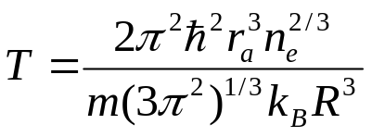

  - 对于电流偏置的单隧道结，在低温极限Δε>>kBT条件下，单电子隧穿几率可写为：
Γ＝(1/e2RT)Δε
Δε为隧穿引起的静电能的变化。试证明：
（Α）对于V(t)>阈值e/2, 隧穿率为：Γ(V)＝(C/2e²R_{T})[V²-(V-e/C)²]
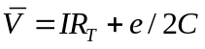C为隧道结电容，R_{T}为隧穿电阻。
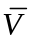 (B) 如隧道结两端的平均电压为 ，试证明：

（3）设态密度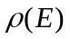代表能量E附近单位能量间隔中单位体积(3D)或单位面积(2D)或单位长度(1D)内可能的电子态数目，对于电子，相空间中总量子态数Z(E)可表示为：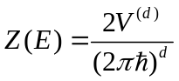 ，式中分子上的系数2是考虑了自旋简并度的和, V^{(d)}为相空间体积，d为维度，V^{(d)}＝L^{d}p^{d}，L是粒子坐标的线度，p是动量的线度。采用准自由电子模型,并假定系统的能量色散具有各向同性(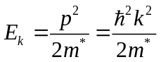), 试证明对于1D，2D，3D系统，对能量依赖的态密度分别为：
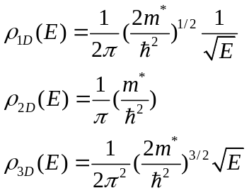

(4) 考虑一长为5nm、边长为1nm方形横截面的弹道导体，如果E_{F}=3.5eV，且m*=m_{e}, 确定当导体两端电势差为0.2eV时的电流，假设导体处于1K为低温。

- 假定一个小体系的电容为C，试给出其库仑阻塞能，并说明其物理含义。试分析库仑阻塞现象发生的前提条件。为在液氮温度观察到库仑阻塞，要求体系的电容为多少?

- 考虑CdS量子点，其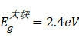, , ，和ε_{r}=5.6。对于半径R=2nm的量子点，所期望的吸收峰能量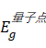和波长各为多少？对半径R=3nm的量子点又如何？

习题5

- 从文献中查阅金、银、铜等金属的复介电常数，分析三种金属的纳米粒子的等离激元共振波长，并比较其等离激元共振局域场的大小。

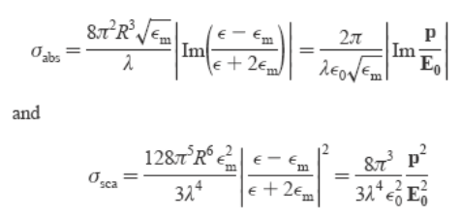
- 以下公式给出了金属纳米粒子的光吸收截面和光散射截面，试根据公式说明金属纳米粒子发生表面等离激元共振的条件。并分析随着纳米粒子尺寸的增加，在表面等离激元共振时散射截面与吸收截面对消光截面的相对贡献是如何演变的？

- 试比较大块半导体晶体与半导体纳米颗粒的光吸收系数-吸收波长依赖关系，说明如何通过光吸收谱获得光学带隙。

4. 如图为扶手椅型 ((n,n)型）SWNT的石墨烯片映射示意图。试根据图确定n的具体数值。给出该SWNT的直径(已知石墨烯中单位矢量的长度a=0.246nm)。并说明这种SWNT为金属性或半导体性？
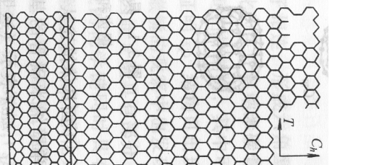

5 . 根据欧拉定律：一个封闭多面体中的顶点数V，棱数E，面数F，必须满足：
F＋V＝E+2
富勒烯笼状结构的表面包含五边形和六边形两种正多边形，试计算C₇₀表面的棱
(C-C双键)数，多边形的个数。

6.单壁碳纳米管的结构可用(n,m)结构指数给出，试简述该指数的含义。如图所示的三种SWNT，假定n=i(整数)，请给出对应的m的值。

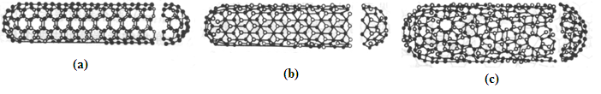

7. 下图(a)的TEM照片显示了SWNT中的角形结构，(b)显示了由(12,0)和(11,0)型SWNT连接形成竹结状纳米碳管。试述SWNT中是如何通过五元环/七元环对的引入形成上述结构的。
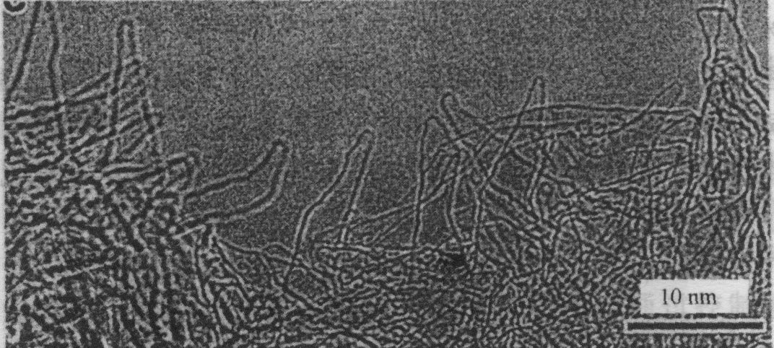
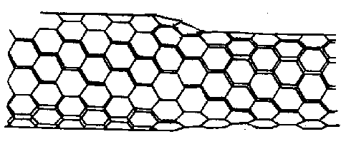
(a)
(b)

